La symétrie
G07__
Sur certaines figures, on peut plier le papier de façon à ce que deux parties de la figure se superposent parfaitement, comme si ça se reflétait dans un miroir :
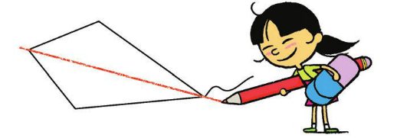
- Ce pli du papier s’appelle un axe de symétrie .
3 Certaines figures peuvent avoir plusieurs axes de symétrie, et certaines aucun axe.

3 On peut compléter une figure pour qu’elle ait un axe de symétrie. Il faut alors imaginer que l’on plie suivant cet axe.

Multiplication – calcul réfléchi

N22__
Alex a trois boites comme celles-ci :
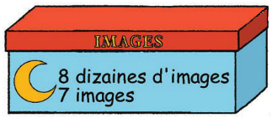
3 Pour calculer combien cela fait d’images, je dois :

- Commencer par les unités :
- Je sais qu’il y a 3 fois 7 unités, 3x7 ça fait 21 unités.
- Je fais les échanges tout de suite : 21 unités c’est 2 dizaines et 1 unité. Je garde ce résultat en mémoire : 2 dizaines + 1 unité

- Je continue ensuite par les dizaines :
- Je sais qu’il y a 3 fois 8 dizaines, 3x8 ça fait 24 dizaines.
- Je fais les échanges : 24 dizaines c’est 2 centaines et 4 dizaines. J’ai donc :
2 centaines + 4 dizaines + 2 dizaines + 1 unité
200 + 40 + 20 + 1
3 Alex a donc 261 images dans sa boite.

Téléchargé gratuitement sur http://orpheecole.com

